GEOPROCESSAMENTO – PROJETO 1

NOME DO ALUNO __________________________________________________

1. Nesta atividade, cada aluno desenvolverá um projeto específico para um dos estados brasileiros. Verifique no site do curso qual estado foi escolhido para você desenvolver seu projeto. Neste arquivo vamos usar o estado de “São Paulo” como exemplo.

Escreva aqui o nome do estado escolhido: ___________________________________________

2. Faça o download dos arquivos “BRASIL.zip” e “Dados_CSV.zip” e descompacte cada arquivo em uma pasta. Em seguida copie o arquivo CSV correspondente ao seu estado da pasta “Dados_CSV” para a pasta do projeto “BRASIL”.

3. Abra o projeto BRASIL e insira o seu nome no mapa, no canto inferior esquerdo, através do menu “Visão”, “Decorações”, “Rótulo de Copyright”.

4. Veja que na Tabela de Atributos da camada “Municípios” temos as seguintes informações:
- ID – identificador da feição;
- NOME_MUN – nome do município;
- COD_IBGE – código do município;
- NOME_UF – nome do estado (Unidade da Federação) ao qual o município pertence;
- COD_UF – código do estado (Unidade da Federação).
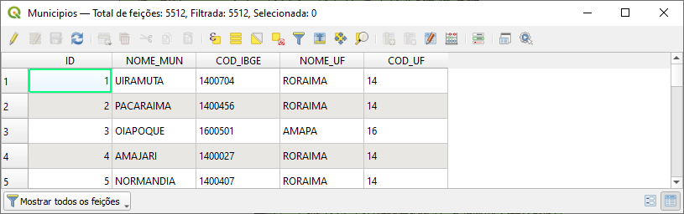

5. Insira o arquivo CSV como uma camada do QGIS. Utilize o menu “Camada”, “Adicionar camada”, “Adicionar camada de Texto Delimitado...”. Para mais detalhes veja a aula de “Edição de Tabelas”.

6. Abra a Tabela de Atributos desta camada CSV. Ela deve ter 2 campos: Código do Município (CODMUN) e População (POP). Exemplo:
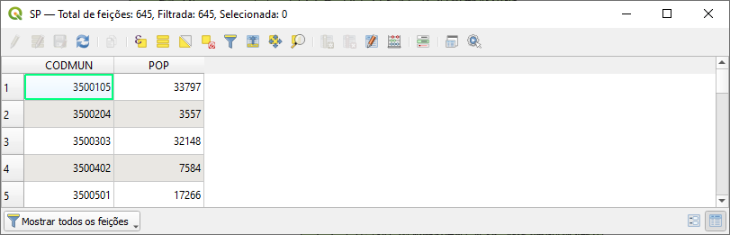
Note que o conteúdo do campo População (POP) está alinhado à direita indicando que é um campo numérico. Isto é importante para a sequência do projeto para que seja possível efetuar alguns cálculos com esses valores.
Se o campo POP estiver alinhado à esquerda ele é do tipo texto. Neste caso, remova a camada e refaça a importação do arquivo CSV. Também é possível usar a Calculadora de Campo para fazer a conversão.

7. Coloque aqui um PrintScreen da Tabela de Atributos da camada CSV do seu estado.

COLE AQUI O PRINTSCREEN

8. Selecione a camada “Municípios”, entre na janela de “Propriedades” e faça a união desta camada com a tabela de dados do seu estado. Exemplo:
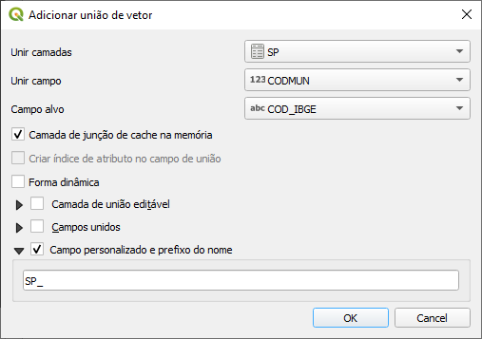
Note que o campo CODMUN da tabela de dados corresponde ao campo COD_IBGE do shapefile. Utilize como prefixo a sigla do seu estado seguido de um “_”.

9. Para concretizar a união, você deve clicar com o botão direito na camada Municípios e selecionar a opção “Exportar”, “Salvar Feições Como...”, gerando um novo shapefile. Coloque neste arquivo o nome “Unidos”.

10. Abra a Tabela de Atributos da camada “Unidos” e verifique se a união foi feita corretamente. Exemplo:
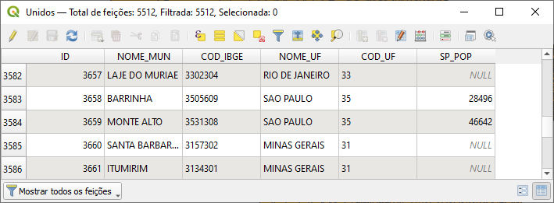
Note que apenas os municípios do seu estado possuem valor no campo de População.

11. Cole aqui um PrintScreen da Tabela de Atributos da camada “Unidos” do seu estado.

COLE AQUI O PRINTSCREEN

12. Utilizando um filtro para a camada “Unidos”, deixe visível apenas o estado escolhido para o seu projeto. Exemplo:
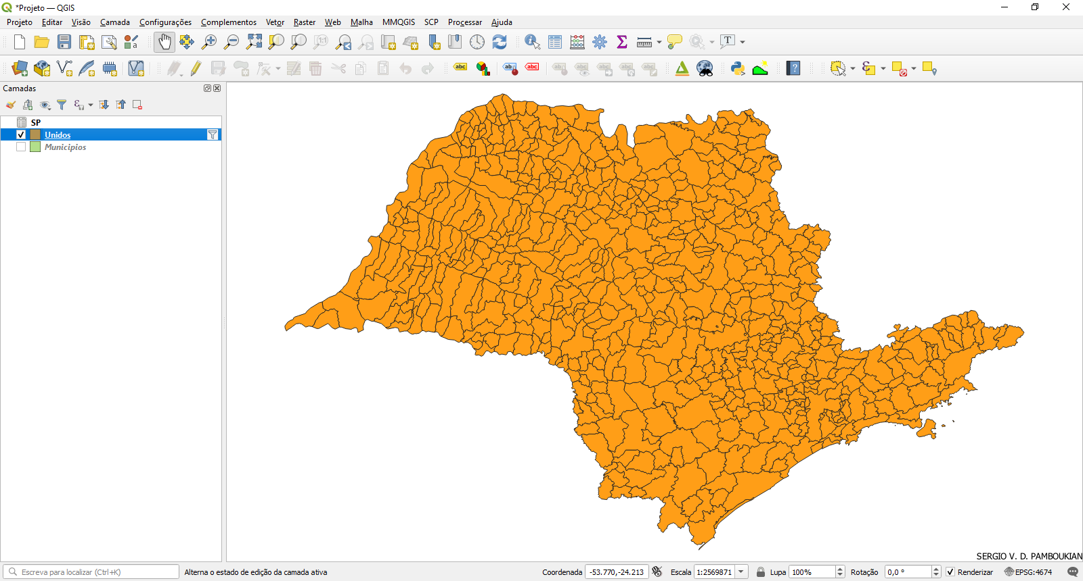

13. Escreva aqui a expressão que você utilizou para a filtragem: ___________________________________________

14. Faça um “Salvar Feições Como...” para gerar um shapefile apenas com os municípios do seu estado. Chame este arquivo de “UF”.

15. Retire o filtro da camada “Unidos”. Exemplo de como deve ficar seu projeto:
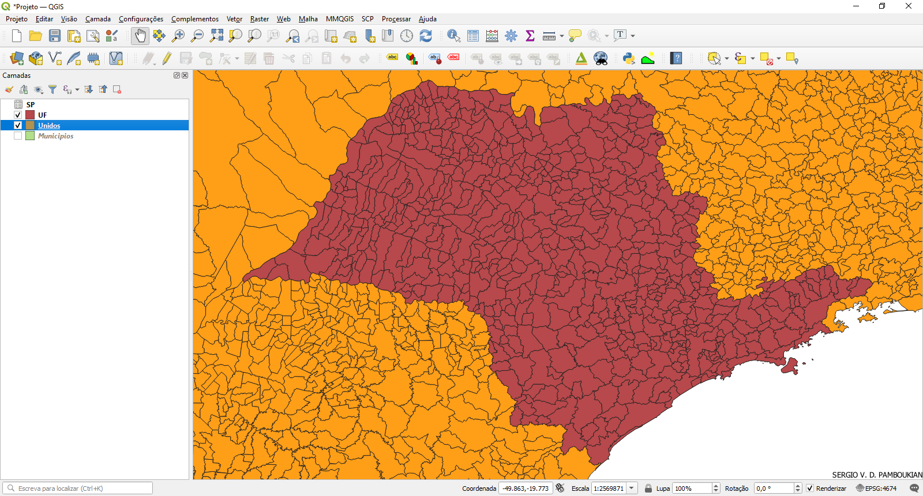

16. Coloque aqui um PrintScreen mostrando as camadas “Municípios” e “UF”.

COLE AQUI O PRINTSCREEN

17. Crie duas novas colunas na Tabela de Atributos da camada “UF”. A primeira com a área de cada Município do seu estado (em km²) e a segundo com a Densidade Demográfica (em hab/km²). Consulte a aula de “Edição de Tabelas” para relembrar como você pode utilizar a Calculadora de Campo para criar estas colunas. Exemplo:
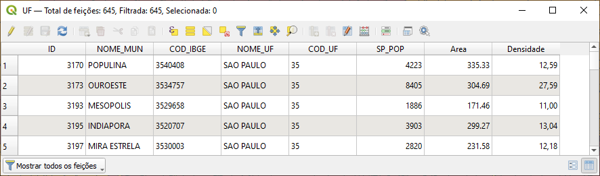
Dica: lembre-se que a unidade padrão do QGIS é metros e a área foi solicitada em km². Precisa converter.

18. Escreva aqui a expressão utilizada para criar a coluna Área: __________________

19. Escreva aqui a expressão utilizada para criar a coluna Densidade Demográfica: _____________________________

20. Cole aqui o PrintScreen da sua tabela com as duas novas colunas.

COLE AQUI O PRINTSCREEN

21. Duplique a camada “UF” e renomeie para “Densidade Demográfica (hab/km²)”.

22. Na camada duplicada faça um Mapa Temático de Densidade Demográfica. Deve ser um mapa graduado em 5 classes no modo Quantil. Exemplo:
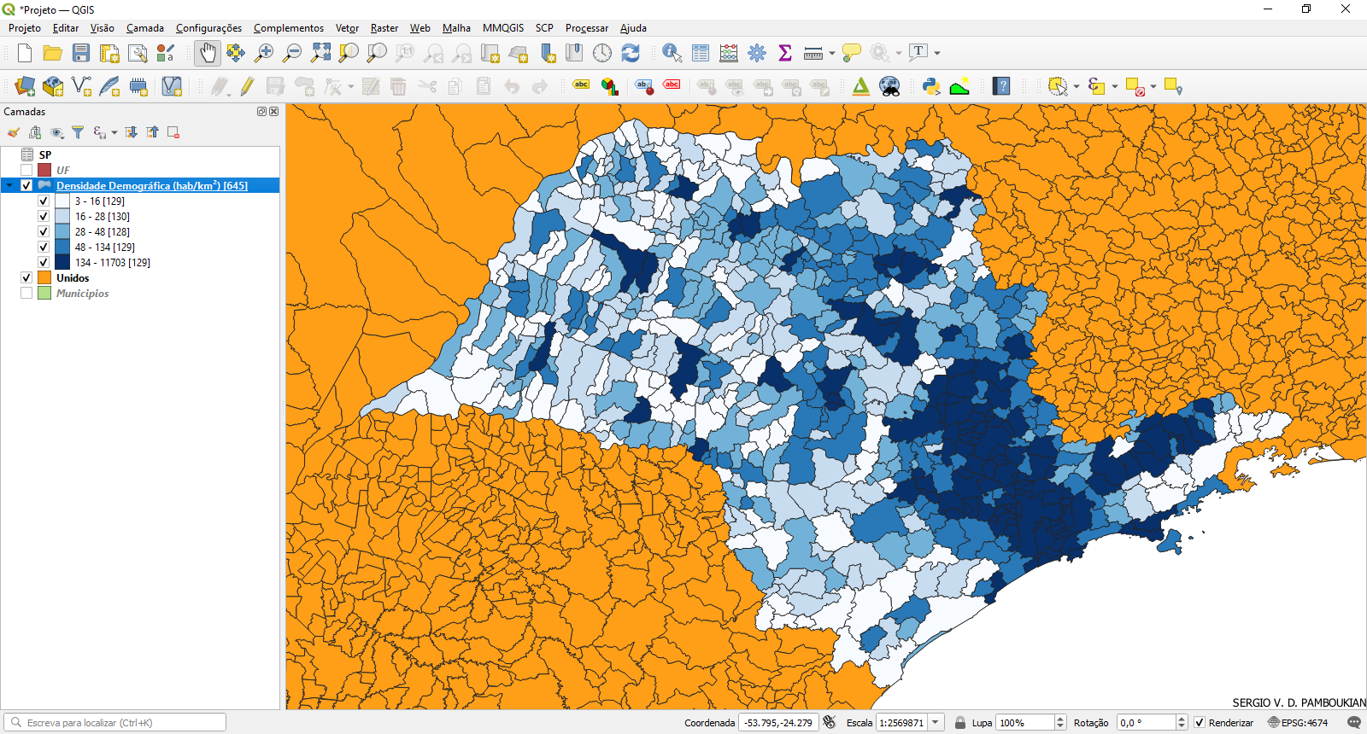

23. Coloque aqui um PrintScreen onde seja possível visualizar as camadas “Municípios” e “Densidade Demográfica (hab/km²)”. As demais camadas devem estar invisíveis. Além disso, deixe visível também a legenda, que aparece à esquerda, com a divisão de classes e a contagem de feições.

COLE AQUI O PRINTSCREEN

IMPORTANTE

AO FINAL DO TRABALHO, APAGUE TODAS AS INSTRUÇÕES E EXEMPLOS DESTE ARQUIVO.

DEIXE APENAS OS ELEMENTOS QUE FORAM DESTACADOS AO LONGO DO TEXTO NA COR VERMELHA:
- SEU NOME;
- O NOME DO ESTADO ESCOLHIDO;
- OS PRINTSCREENS DE SUAS TELAS;
- AS EXPRESSÕES UTILIZADAS NO FILTRO E NA CALCULADORA DE CAMPO.

GERE UM ARQUIVO “PDF” E VEJA NO SITE DO CURSO AS INSTRUÇÕES DE ENVIO PARA AVALIAÇÃO DESTE PROJETO.

